протокол № 28/15

рассмотрения и оценки заявок на участие в запросе котировок

г. Рубцовск 24 июня 2015 года

1. Муниципальный заказчик:
Администрация города Рубцовска Алтайского края
(для управления Администрации города Рубцовска по жилищно-коммунальному, дорожному хозяйству и благоустройству)
место нахождения /почтовый адрес: 658200, Алтайский край, г. Рубцовск,
пр. Ленина, 130.
Адрес электронной почты: zakaz@rubadm.ru

2. Извещение о проведении запроса котировок было размещено на официальном сайте www.zakupki.gov.ru (извещение №0117300085515000109 от 11.06.2015).

3. Существенными условиями муниципального контракта, который будет заключен с победителем в проведении запроса котировок, являются следующие:

3.1. Наименование, характеристики и объем выполненных работ: Выполнение работ по содержанию тротуаров, газонов и прибордюрной части дорог на территории города Рубцовска в 2015 году, в соответствии с описанием объекта закупки.

3.2. Место выполнения работ: Российская Федерация, Алтайский край, г.Рубцовск согласно перечню.

3.3. Срок выполнения работ: в течение 30 (тридцати) календарных дней с даты заключения муниципального контракта.

3.4. Начальная (максимальная) цена контракта: 393 166 (триста девяносто три тысячи сто шестьдесят шесть рублей) 56 копеек.

4. Состав комиссии по определению поставщика (подрядчика, исполнителя) при осуществлении закупок товаров, работ, услуг путем запроса котировок по направлению «Жилищно-коммунальное, дорожное хозяйство и благоустройство» определен постановлением Администрации города Рубцовска Алтайского края от 26.02.2015 №1214 «Об организации работы по определению поставщика (подрядчика, исполнителя) при осуществлении закупок товаров, работ, услуг для обеспечения муниципальных нужд в городе Рубцовске». В состав комиссии входит 6 человек. На заседании комиссии присутствовали 4 человека. Кворум имеется. Комиссия правомочна. На период командировки Кутеповой И.В. обязанности секретаря комиссии исполняет Кидакова И.М.

5. Процедура вскрытия конвертов с заявками на участие в запросе котировок и открытия доступа к поданным в форме электронных документов заявкам на участие в запросе котировок, а также рассмотрение и оценка таких заявок, проведена 24.06.2015 в 10 час. 00 мин. по адресу: Алтайский край, город Рубцовск, пр-т. Ленина, 130, Администрация города Рубцовска, малый зал.

6. До процедуры вскрытия конвертов с заявками на участие в запросе котировок и открытия доступа к поданным в форме электронных документов заявкам на участие в запросе котировок поступила 1 (одна) заявка, как это зафиксировано в Журнале регистрации поступления заявок (Приложение №1 к настоящему протоколу, являющееся неотъемлемой частью данного протокола), следующих участников закупки:

Порядковый номер заявки | Наименование (для юридического лица), фамилия, имя, отчество (для физического лица) участника запроса котировок | Почтовый адрес | Цена товара, работы или услуги, указанная в заявке (руб.)
1 | ООО «Дорсервис»  ИНН 2209044902  КПП 220901001  Конт.лицо: Ефанова Ирина Михайловна  Тел: 8 (38557) 4-09-02  mupsts2015@mail.ru | 658200,  Алтайский край, г.Рубцовск,  пр. Рубцовский, д.11 кв.46 | 393 166,56

7. Котировочная комиссия рассмотрела заявки на участие в запросе котировок на соответствие требованиям, установленным в извещении о проведении запроса котировок, оценила их и приняла на основании полученных результатов следующее решение:

7.1. Признать соответствующей требованиям, установленным в извещении о проведении запроса котировок, заявку на участие в запросе котировок ООО «Дорсервис», 658200, Алтайский край, г.Рубцовск, пр. Рубцовский, д.11 кв.46.

7.2. На основании п.1 ч.1 статьи 79 Федерального закона от 05.04.2013 №44-ФЗ "О контрактной системе в сфере закупок товаров, работ, услуг для обеспечения государственных и муниципальных нужд" признать запрос котировок несостоявшимся.

8. Настоящий протокол составлен в двух экземплярах, подписан всеми присутствующими членами комиссии и будет размещен на официальном сайте www.zakupki.gov.ru.

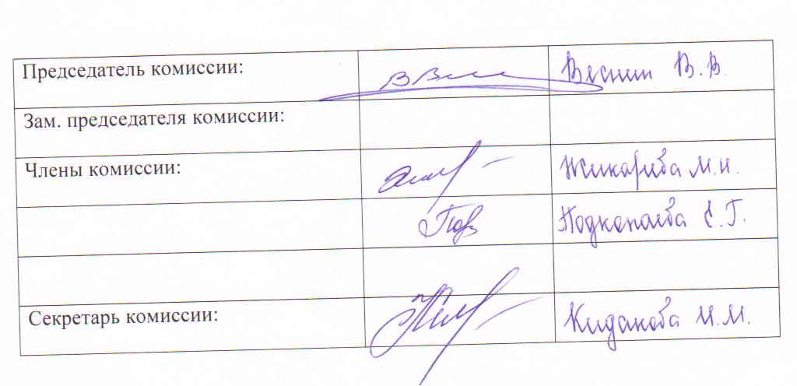

Приложение № 1
к протоколу рассмотрения и
оценки заявок на участие в запросе котировок от 24.06.2015 № 28/15

ЖУРНАЛ РЕГИСТРАЦИИ

поступления заявок для участия в запросе котировок на выполнение работ по содержанию тротуаров, газонов и прибордюрной части дорог на территории города Рубцовска в 2015

№ п/п | Дата поступления котировочной заявки | Время поступления | Регистрационный номер | Форма подачи заявки
1 | 23.06.2015 | 15 час.43 мин. | 1 | бумажный носитель

